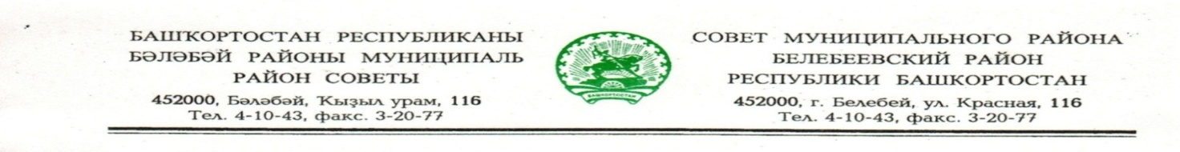

KАРАР РЕШЕНИЕ

«05» ноября 2020 й. № 36 «05» ноября 2020 г.

О внесении изменений в решение Совета муниципального района Белебеевский район Республики Башкортостан от 15 апреля 2020 года №676 «Обосвобожденииот уплаты арендных платежей для субъектов малого и среднего предпринимательства – арендаторов муниципального имущества (за исключением земельных участков), находящихся в Реестре МСП, на период распространения новой коронавирусной инфекции»

Руководствуясь распоряжением главы Республики Башкортостан от 01 апреля 2020 года № РГ-119 «О первоочередных мерах по повышению устойчивости экономики Республики Башкортостан с учетом внешних факторов, в том числе связанных с распространением новой коронавирусной инфекции» Совет муниципального района Белебеевский район Республики Башкортостан
Р Е Ш И Л:
1. Утвердить прилагаемые изменения, вносимые в решение Совета муниципального района Белебеевский район Республики Башкортостан от 15 апреля 2020 года №676 «Об освобождении от уплаты арендных платежей для субъектов малого и среднего предпринимательства – арендаторов муниципального имущества (за исключением земельных участков), находящихся в Реестре МСП, на период распространения новой коронавирусной инфекции».
2. Установить, что настоящее решение вступает в силус 1 апреля 2020 года.
3. Обнародовать настоящее решение в здании Администрации муниципального района Белебеевский район Республики Башкортостан и разместить на официальном сайте муниципального района Белебеевский район Республики Башкортостан.
3. Контроль за исполнением настоящего решения возложить на постоянную Комиссию Совета по бюджету, налогам, экономическому развитию, вопросам собственности и инвестиционной политике (Хабибрахманов Д.Ф.).

Председатель Совета С.А. Лущиц

решением Совета муниципального района Белебеевский район Республики Башкортостан
от «05» ноября 2020 г. № 36

ИЗМЕНЕНИЯ
вносимые в решение Совета муниципального района Белебеевский район Республики Башкортостан от 15 апреля 2020 года №676 «Обосвобожденииот уплаты арендных платежей для субъектов малого и среднего предпринимательства – арендаторов муниципального имущества (за исключением земельных участков), находящихся в Реестре МСП, на период распространения новой коронавирусной инфекции»

1) в абзаце первом пункта 1 после слов «по договорам аренды» дополнить словами «(субаренды)»;
2) в абзаце первом пункта 2 после слов по договорам аренды» дополнить словами «(субаренды)».

